ИНСТРУКЦИЯ ПО ИСПОЛЬЗОВАНИЮ ТЕСТОВОГО СЕМЕЙСТВА (АНАЛОГА BIM COLLAB) + СКРИПТА

Семейство представляет собой параллелограмм, который призван вместить в себя два объекта, которые выделяет пользователь. Категория семейства – медицинское оборудование. Сделано это для того, чтобы была отдельная спецификация под issues.

В проекте семейство выделяется розовым цветом с красными границами.

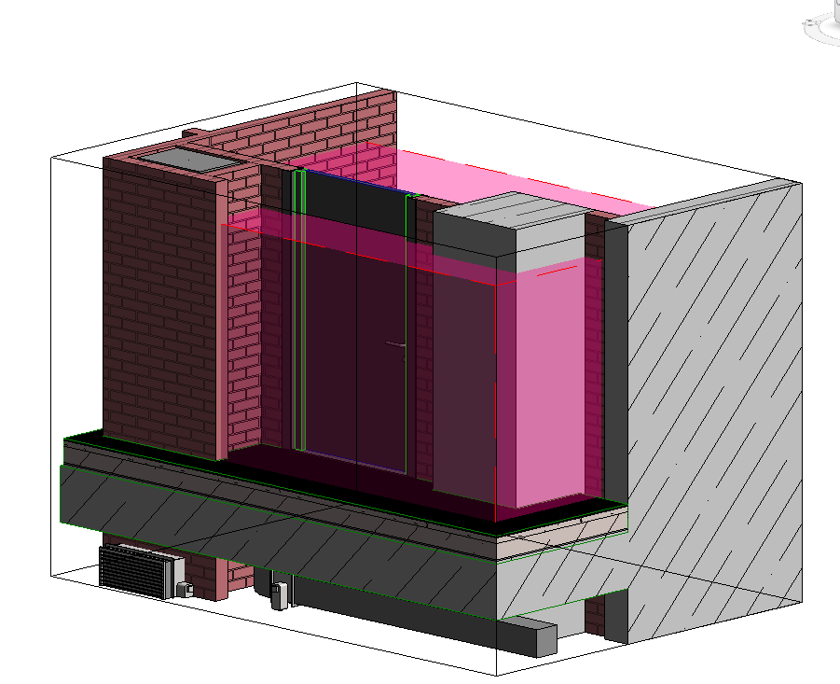

*Пример 1. В области данного куба находятся дверь и пол, которые выделил пользователь.*

На данный момент вся необходимая информация записывается в двух параметрах – Марка и Комментарии (с помощью общих параметров может быть расширено). В марку записывается номер issue и разделы, ответственные за устранение проблемы. Простановка разделов осуществляется через скрипт Dynamo.

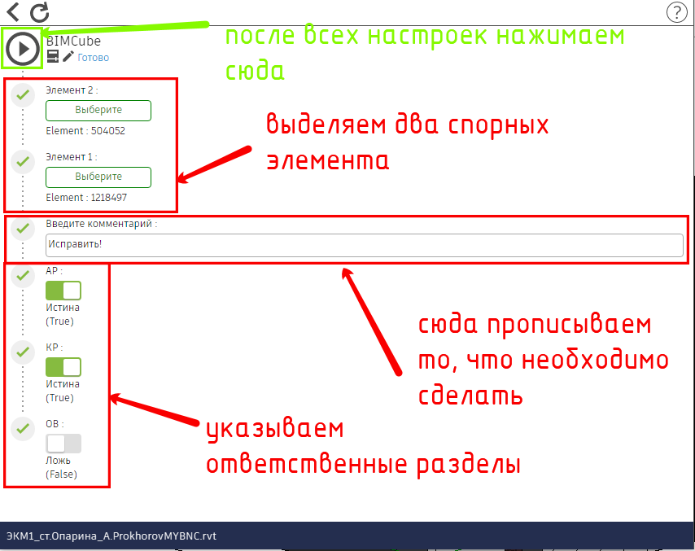

*Пример 2. Инструкция по использованию скрипта.*

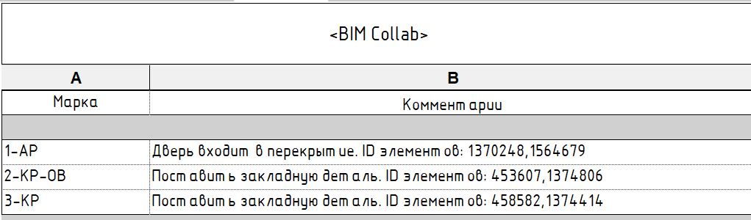

*Пример 3. Сбор issues в спецификации. Помимо комментариев, заданных через скрипт, автоматически дописываются id элементов.*